中国电力企业联合会（北戴河）培训中心
地址及路线图

中价协将于2013年7月15-16日举办2013年版全国造价工程师执业资格考试培训教材交底会，会议定于中国电力企业联合会（北戴河）培训中心，会议安排如下：
一、会议时间
2013年7月14日报到，15-16日开会，讲课时间：（上午8:30-12:00；下午14:00-18:00）。
二、会议地点
中国电力企业联合会（北戴河）培训中心
会议地址： 河北省秦皇岛北戴河黑石路39号
联系电话： 0335-4045045转8000
联 系 人： 刘 震 手机：13601009808
三、交通信息指南
（一）火车路线
到站：北戴河（首选）
1 北戴河火车站乘37路育花三区下车，向南步行900米到达中心；
2 北戴河火车站乘坐出租车到中心约15公里，约合人民币30元。
到站：秦皇岛
1 秦皇岛火车站乘34路刘庄下车，步行600米到达中心；
2 秦皇岛火车站乘坐出租车到培训中心约23公里，约合人民币45元---55元。
（二）飞机路线
北京首都机场：乘坐机场大巴（3号航站楼出港大厅3号门、2号航站楼一层15号门）至秦皇岛市海港区北环路长途汽车站（近秦皇岛火车站）。可到火车站乘坐34路刘庄下车。长途汽车站至培训中心约22km。机场巴士咨询电话北京010-64558718。
山海关机场：距培训中心约31km。机场巴士咨询电话秦皇岛0335-3067010。
（三）自驾路线
京哈高速(G1)北戴河出口至崔各庄环岛后直行进入联峰北路,继续直行至滨海大道，右转直行至奥林匹克公园环岛，直行500米右转60米至培训中心。
四、酒店位置示意图
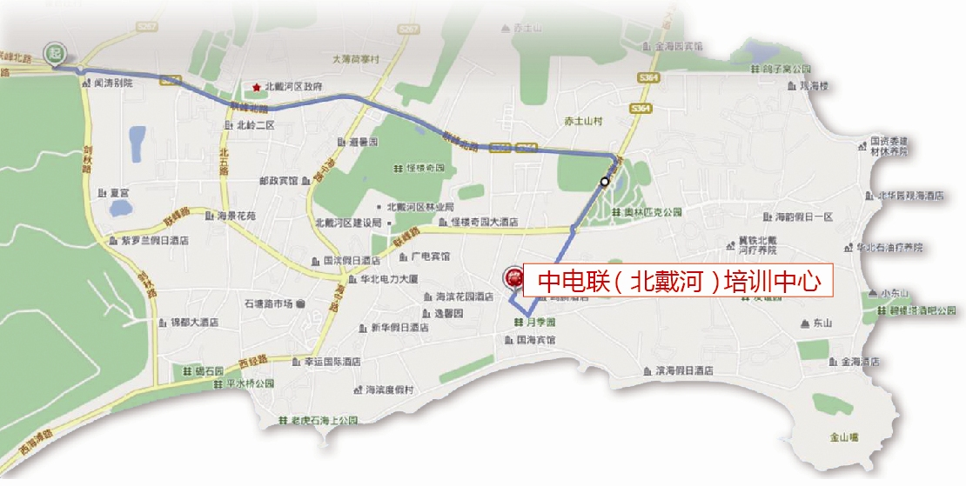
五、会务组联系方式
会务组联系人：张志霞
电 话：010-52398243 13910584327
传 真：010-52398104 邮箱：cecpeixun@163.com

